教师资格认定体检流程
体检时间：2020年9月16日-2020年9月30日，上午7：30-10：00
体检医院：济医附院兖州院区
体检地址：兖州区建设西路99号-医院门诊楼北首，健康管理中心

- 使用微信扫一扫功能扫描此二维码进入小程序。

- 进入预约界面后，选择与自己资格认定相对应的套餐。
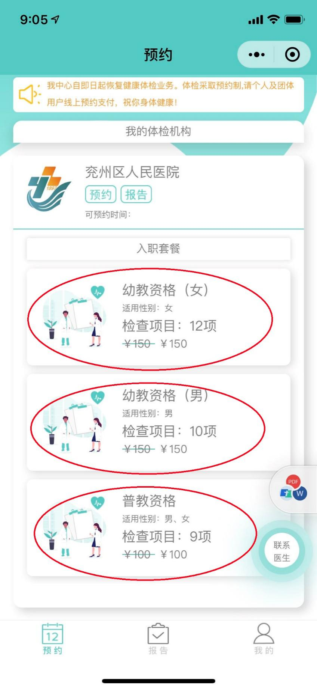

- 点击立即购卖
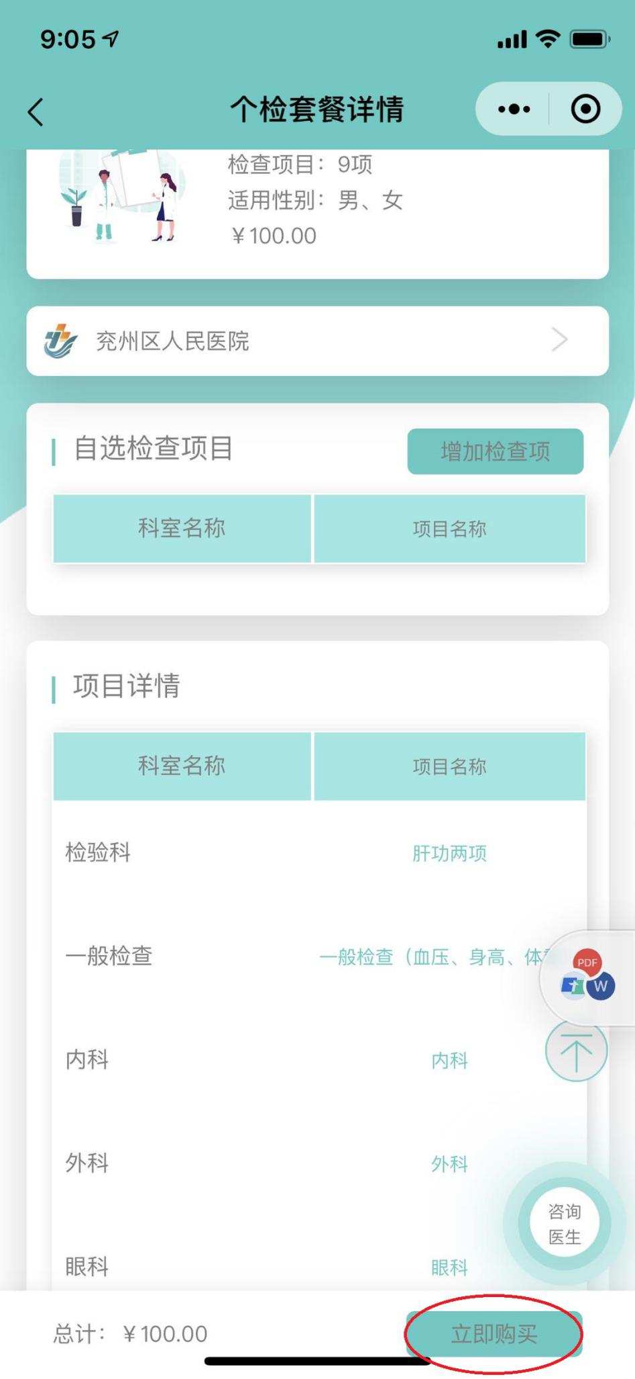

- 输入个人信息后可进行付费
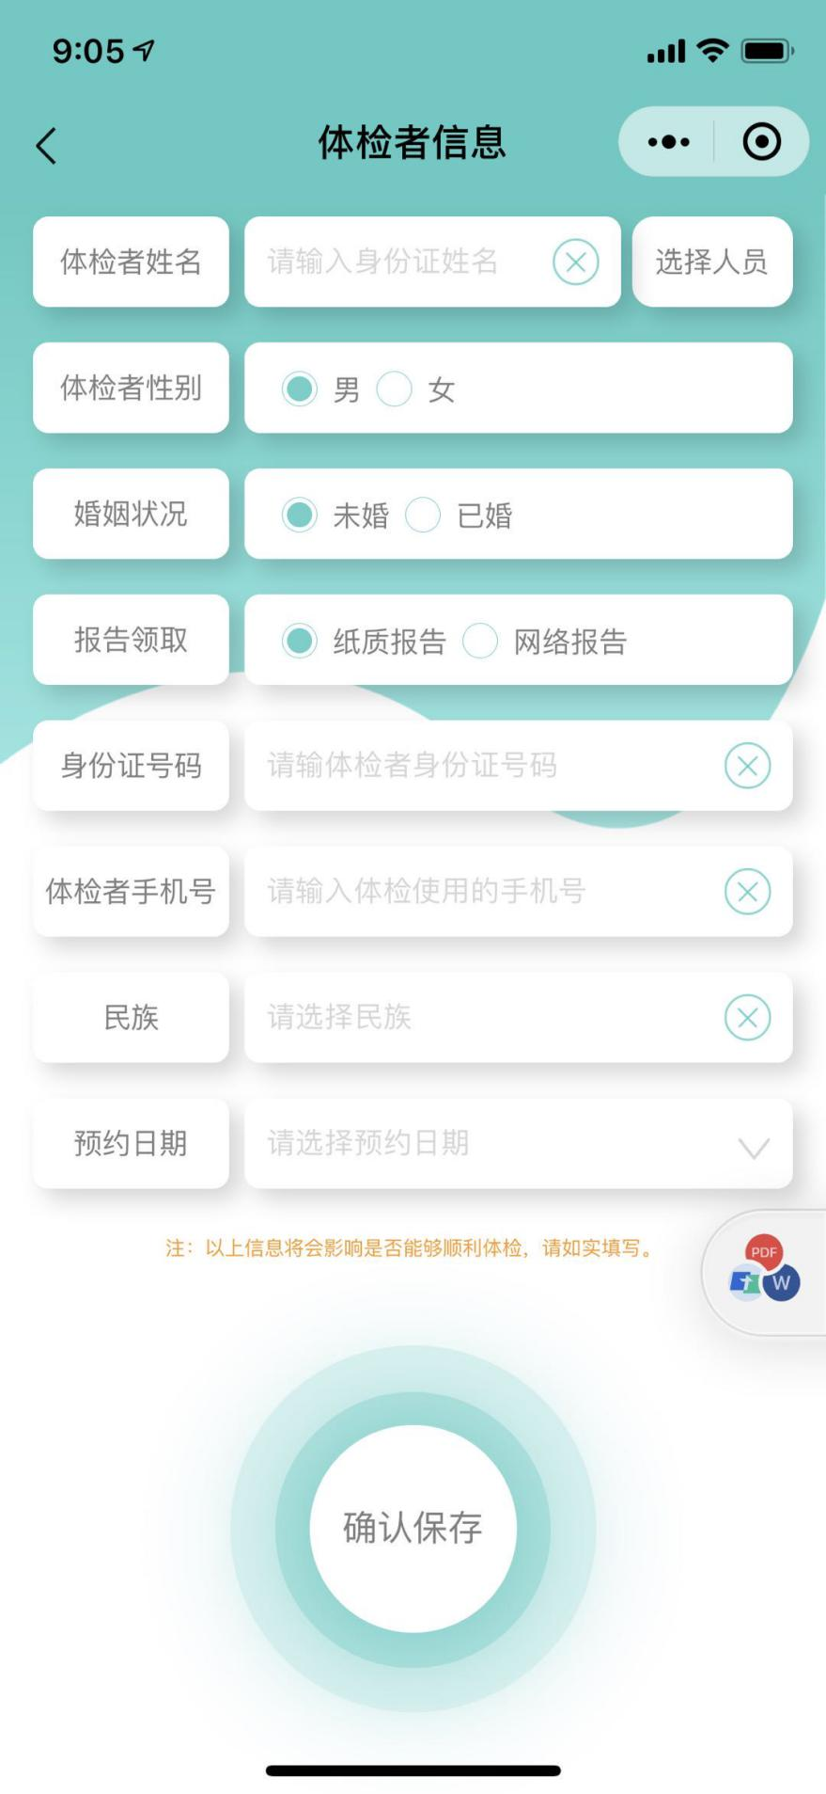

- 体检前一天晚12点后请勿进食进水，女性孕期或经期请提前告知体检中心。

- 网上预约成功后请在预约体检日当天7:30----10:00,携带身份证和体检表（体检表从济宁教育局认定公告附件下载，并填写个人基本信息、粘贴照片）到医院查体；

- 体检完成后，请于体检次日下午2:00后自行到体检中心领取本人的体检表。

